**МИНИСТЕРСТВО ОБРАЗОВАНИЯ РЕСПУБЛИКИ БЕЛАРУСЬ**

**ГОСУДАРСТВЕННОЕ УЧРЕЖДЕНИЕ ОБРАЗОВАНИЯ**

**«ФАКУЛЬТЕТ ПРИКЛАДНОЙ МАТЕМАТИКИ И ИНФОРМАТИКИ БЕЛОРУССКОГО ГОСУДАРСТВЕННОГО УНИВЕРСИТЕТА»**

КАФЕДРА ИНФОРМАЦИОННЫХ СИСТЕМ УПРАВЛЕНИЯ

**ОТЧЕТ**

ПО УЧЕБНОЙ ПРАКТИКЕ

(ВАРИАНТ 6, ЛАБОРАТОРНАЯ РАБОТА 9)

Петрова Андрея Александрович

студента 2 курса, группа 14

специальность «Прикладная информатика»

**Руководитель**:

старший преподаватель Орешко И.Г.

Минск, 2021

## **ЗАДАНИЕ №9.**

**Цель работы:** Разработайте компонент вашего варианта задания. Создайте файл манифеста и упакуйте компонент вместе с исходным кодом разработанных классов. При разработке поместите все ваши классы в пакет: bsu.fpmi.edupract. Компонент должен реализовать класс BeanInfo с информацией о компоненте. Создайте тестовое приложение в NetBeans с использованием вашего компонента.

Однострочный статический текст, список и обычная кнопка. Свойства: текст, текст кнопки, массив строк для заполнения списка. Событие генерируется при нажатии на обычную кнопку. Событие передаёт ещё и индекс выбранного элемента списка.

**Ход работы:**

Компонент Java Beans

**Манифест:**

Name: myNewPanel.class

Java-Bean: true

Обработка событий:

public class myNewPanel extends javax.swing.JPanel {  
 private javax.swing.JButton jButton;  
 private javax.swing.JComboBox<String> jComboBox;  
 private javax.swing.JLabel jLabel;  
 private char commandKey = 'z';  
 ArrayList<String> comboBoxes=new ArrayList<String>();  
   
 public myNewPanel() {  
 initComponents();  
 }  
   
 @SuppressWarnings("unchecked")  
 private void initComponents() {...}  
  
 private void jButtonActionPerformed(java.awt.event.ActionEvent evt){ }  
  
 private void jComboBoxActionPerformed(java.awt.event.ActionEvent evt) { }  
  
 private void jButtonMousePressed(java.awt.event.MouseEvent evt) {  
 showInfo("Button");  
 }  
  
 private void jButtonKeyPressed(java.awt.event.KeyEvent evt) {  
 keyPressed(evt.getKeyChar());  
 }  
  
 private void jComboBoxKeyPressed(java.awt.event.KeyEvent evt) {  
 keyPressed(evt.getKeyChar());  
 }  
  
 private void showInfo(String pressed) {  
 JOptionPane.showMessageDialog(this, "Selected items index = " +   
 jComboBox.getSelectedIndex() + "\n" + pressed + " pressed");  
 jButton.setVisible(true);  
 }  
  
 private void keyPressed(char ev) {  
 if (ev == commandKey) {  
 showInfo("Command key");  
 }  
 }  
  
 public void setComboBoxText(String[] lines) {  
 jComboBox.removeAllItems();  
 for (String line :lines) {  
 jComboBox.addItem(line);  
 }  
 }  
  
 public void setjLabel(String labels) {  
 jLabel.setText(labels);  
 }  
  
 public String getjLabel() {  
 return jLabel.getText();  
 }  
  
  
 public void setjButton(String buttons) {  
 jButton.setText(buttons);  
 }  
  
 public String getjButton() {  
 return jButton.getText();  
 }  
}

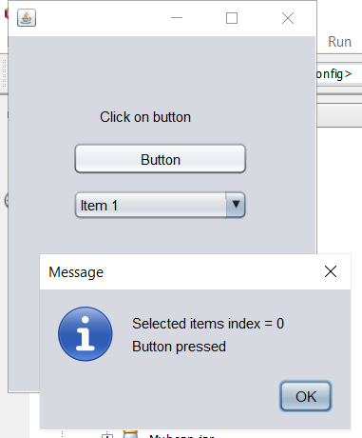

Рисунок 1. Результат выполнения задания №9